Hipoclorito de sodio como agente desinfectante

El hipoclorito de sodio (NaOCl) es un compuesto oxidante de rápida acción utilizado a gran escala para la desinfección de superficies, desinfección de ropa hospitalaria y desechos, descontaminar salpicaduras de sangre, desinfección de equipos y mesas de trabajo resistentes a la oxidación, eliminación de olores y desinfección del agua. Los equipos o muebles metálicos tratados con cloro, tienden a oxidarse rápidamente en presencia de hipoclorito de sodio.
El hipoclorito de sodio es vendido en una solución clara de ligero color verde-amarillento y un olor característico. Como agente blanqueante de uso doméstico normalmente contiene 5-6.5% de hipoclorito de sodio (con un pH de alrededor de 11, es irritante y corrosivo a los metales). Cuando el hipoclorito se conserva en su contenedor a temperatura ambiente y sin abrirlo, puede conservarse durante 1 mes, pero cuando se ha utilizado para preparar soluciones, se recomienda su cambio diario. Entre sus muchas propiedades incluyen su amplia y rápida actividad antimicrobiana, relativa estabilidad, fácil uso y bajo costo.
El hipoclorito es letal para varios microorganismos, virus y bacterias vegetativas, pero es menos efectivo contra esporas bacterianas, hongos y protozoarios. La actividad del hipoclorito se ve reducida en presencia de iones metálicos, biocapas, materiales orgánicos, bajo pH o luz UV. Las soluciones de trabajo deben ser preparadas diariamente. El cloro comercial que contiene 5-6%, que será utilizado para la desinfección de superficies, debe ser diluído 1:10 para obtener una concentración final de aproximadamente 0.5% de hipoclorito. Cuando se quiere desinfectar líquidos que pueden contener material orgánico, debe tenerse una concentración final de 1% de hipoclorito.
Gracias a su alta disponibilidad continúa siendo de alto uso en hospitales. Pueden encontrar otras características y hojas de seguridad del hipoclorito de sodio.

CONCENTRACIONES RECOMENDADAS
- Venta al público: (Blanqueador casero, presentación comercial): 5-6 % (50-60 g/l, 50,000 ppm) de cloro libre
- Para desinfección con material orgánico o derrames: 1 % (10 g/l, 10,000 ppm)
- Para desinfección general de áreas sin materia orgánica: 0.5% (5g/L; 5,000 ppm)
- Para desinfección de superficies (CORONAVIRUS): 0.2%
- Para limpieza general, desinfección de manos, desinfección de ropa: 0.05% (500 mg/L; 500 ppm) *

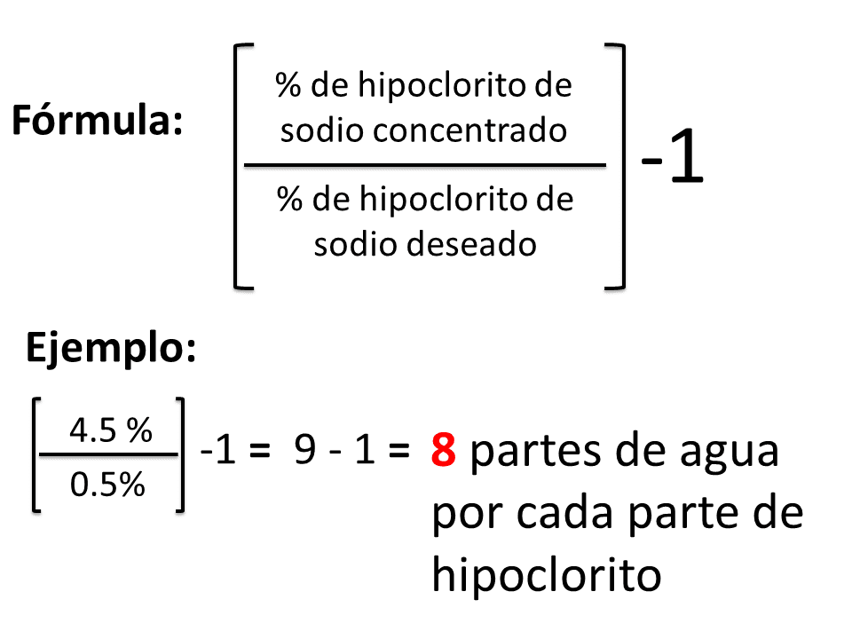
FÓRMULA PARA PREPARAR SOLUCIONES DESINFECTANTES
Cualquier concentración puede ser utilizada para obtener una solución de hipoclorito diluida utilizando la siguiente fórmula: =>

Por ejemplo para preparar una solución 0.5% a partir de una 4.5% de hipoclorito de sodio se utilizarán 8 partes de agua con 1 parte de hipoclorito de sodio.
Donde "parte" puede ser utilizado para cualquier unidad de medida (litro, mililitro, galones, etc), o utilizando cualquier medidor (taza, frasco, garrafón, etc). En países de habla francesa, la cantidad de hipoclorito se expresa como "grados de cloro". Un grado de cloro = 0.3% de cloro activo.

Otra fórmula para calcular el volumen necesario para preparar el hipoclorito de sodio 0.5% a partir de una solución concentrada:
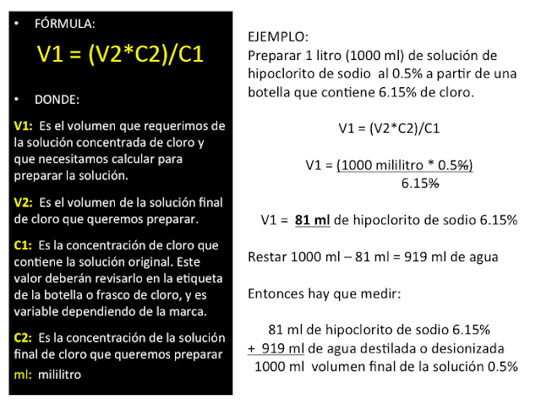

REVISAR LA ETIQUETA PARA VER LA CONCENTRACIÓN DE CLORO
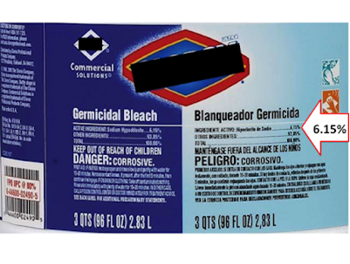
https://1.bp.blogspot.com/-ZlGIj-UUmpQ/VZQjyl0ZJ7I/AAAAAAAAGLk/IehQqOBF_BI/s1600/Diapositiva1.png
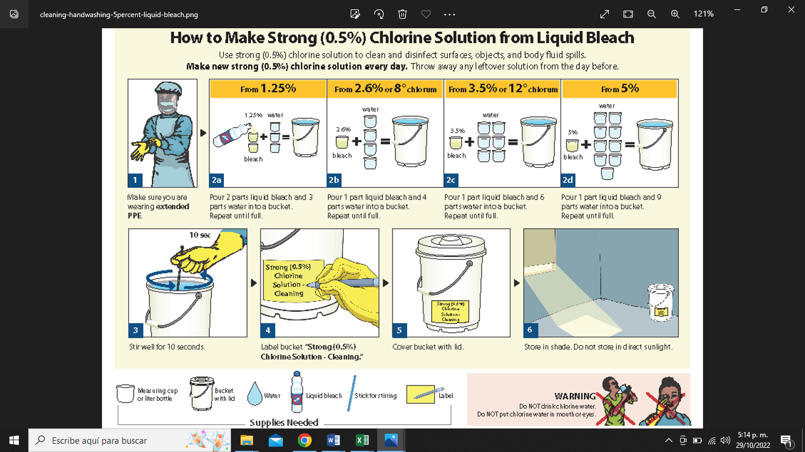
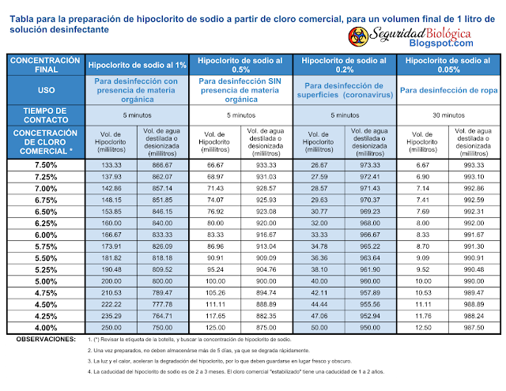

CONCEN-  TRACIÓN (ppm) | USO | TIEMPO DE  LAVADO y/o EXPOSICIÓN  (minutos) | PRESENTACION  DEL HIPOCLORITO  (%) | PREPARACIÓN
 |  |  |  | VOLUMEN DE AGUA (litros) | HIPOCLORITO DE SODIO (cc.)
50 | -Manos  -Huevos  -Frutas y  verduras | 1  1  5 | 6 | 1  5  10 | 1  4  8
 |  |  | 13 | 1  5  10 | 0.5  2  4
100 | -Carnes  -Charolas  -Vasos y  biberones  -Equipo y  material de  acero  inoxidable | 1  1 | 6 | 1  5  10 | 1.5  8  16
 |  |  | 13 | 1  5  10 | 1  4  8
200 | Área administrativa  -Pisos  -Paredes  -Baños  -Mesas de  trabajo  -Limpiones  -Traperas  -Pocetas | 30 | 6 | 1  5  10 | 4.5  21  42
 |  |  | 13 | 1  5  10 | 2  9.5  19
500 | Servicios asistenciales  -Pisos  -Paredes  -Baños  -Vajilla | 30 | 6 | 1  5  10 | 2  42  84
 |  |  | 13 | 1  5  10 | 4  19  38
5000 | Material altamente contaminado  -Biológico  -Patógeno | 15  10 | 6 | 1  5  10 | 85  415  830
 |  |  | 13 | 1  5  10 | 38  192  380

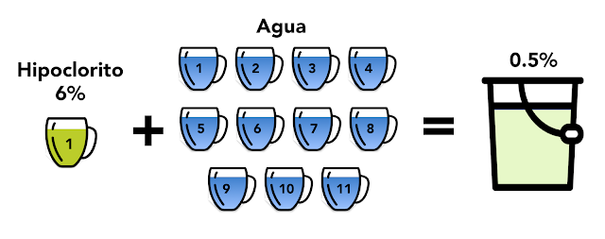

RECOMENDACIONES PARA LA PREPARACIÓN Y USO:
- Antes de elegir un agente desinfectante, por favor revisa su efectividad para el microorganismo que te interesa.
- Revisar la etiqueta antes de preparar el hipoclorito de sodio buscando la caducidad y la concentración de venta.
- Existen dos tipos de hipoclorito de sodio. El regular, que tiene una caducidad de 2 a 3 meses, y el "estabilizado", que tiene una caducidad de 1 a 2 años. Pero ambos se degradan rápidamente una vez preparados, por lo que no deben utilizarse después de 5 días de su preparación.
- Almacenar en un lugar fresco, seco y obscuro, ya que la luz y el calor aceleran su degradación.
- Existen varios procedimientos para la desinfección, pro ejemplo LAVADO => DESINFECCIÓN => ENJUAGUE, es decir, realizar un lavado antes de la desinfección para retirar materia orgánica, luego aplicar el desinfectante, y realizar enjuagado para eliminar el exceso de desinfectate.
- Para la desinfección de líquidos que puedan contener microorganismos, debe prepararse una solución al 2% de hipoclorito de sodio. Posteriormente, mezclar en proporción 1:1 (1 volumen de desinfectante, 1 volumen de líquido). De esta forma, al final tendrá una concentración de 1%. Dejar reposar durante 30 minutos. Por ejemplo: 200 ml de orina + 200 ml de solución de hipoclorito de sodio al 2%.
- Para desinfectar superficies o materiales de laboratorio (que no sean metálicos), que no contengan material orgánico, deberá usarse una solución de hipoclorito de sodio al 0.5%. Por ejemplo, para desinfectar gradillas de laboratorio de plástico, sumérjalas en la solución al 0.5% por al menos 30 minutos.

